Открытые уроки по пожарной безопасности
в Новомосковском административном округе
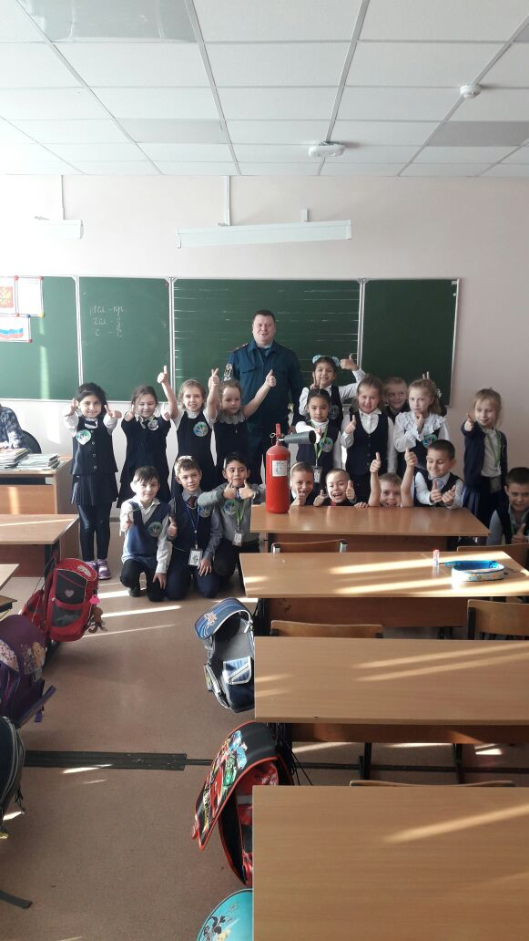
В рамках проведения года культуры пожарной безопасности сотрудники 1 регионального отдела надзорной деятельности и профилактической работы Управления по ТиНАО Главного управления МЧС России по г. Москве продолжают проведение открытых уроков по пожарной безопасности в учебных учреждениях Новомосковского административного округа города Москвы. Проведение подобного рода открытых уроков уже стало доброй традицией в 1 отделе надзорной деятельности и профилактической работы Новомосковского административного округа.
В очередной раз инспектор 1 регионального отдела надзорной деятельности и профилактической работы Управления по ТиНАО Главного управления МЧС России по г.Москве Марат Исмагулов 14 февраля провел открытый урок в ГБОУ 2117 г.о. Щербинка.
Основными задачами урока стали:
- Пропаганда деятельности пожарных добровольцев и привлечение в ряды добровольцев и волонтеров.
- Приобщение школьников к регулярным занятиям физической культурой и спортом и организации их досуга.
- Укрепление спортивных и дружеских связей.
- Реализация программы сотрудничества «МЧС - Дети».
В рамках проводимых мероприятий, которые направлены на пропаганду знаний пожарной безопасности и отработку правильных действий в случае возникновения пожара в учебных заведениях. Сотрудник МЧС еще раз напомнил ребятам номера телефонов экстренных служб и правила личной безопасности.

1 региональный отдел надзорной деятельности
и профилактической работы Управления по ТиНАО
Главного управления МЧС России по г. Москве

